МАДОУ №64 «Колокольчик»

Проект : Праздник Белого месяца (Сагаалган)
Средняя группа №18 «Лучики»

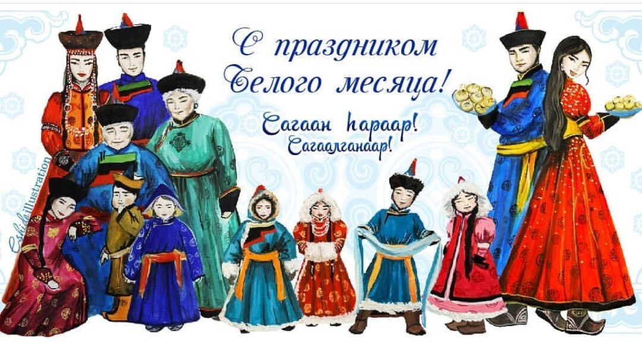
Воспитатель : Сотнева Л.П.

2022г.
Участники: воспитатель, дети, родители.
Возраст детей: от 4 до 5 лет.
Форма проведения: групповая.
Сроки выполнения: (краткосрочный)
Вид проекта : Информационно- познавательный с элементами творчества.
Актуальность проекта : При всем разнообразии культурных традиций в мире не так много праздников, которые отмечаются повсеместно. В Бурятии одним из таких праздников является «Сагаалган». Считается, что это праздник является символом обновления человека, открытости и чистоты помыслов, надежды и добрых ожиданий.
«Сагаалган» является символом дружбы, единения и согласия среди многонационального населения республики.
Сейчас проблема в том, что нынешнее поколение теряет значимость национальных культурных ценностей. Этот проект направлен на возрождение культуры, традиций и обычаев бурятского народа. А также для развития чувства сопричастности к народным торжествам.
Цель
• Знакомство детей с праздником «Сагаалган», как важным и значимым праздником в жизни бурят.
• Знакомство традициями и обычаями; народными играми.
• воспитание чувства патриотизма к традициям и обычаям нашей Республики.
• Развитие у детей познавательной активности.
Задачи проекта :

Способствовать формированию знаний о Сагаалгане, как о важном, и значимом празднике в жизни жителей Бурятии.
Развитие познавательных навыков через бурятский фольклор (чтение художественной литературы, разучивание стихов, песен, поговорок, пословиц и т. д.).
Развитие двигательной активности посредствам знакомства с национальными играми.
Развитие воображения, любознательности, развитие крупной и мелкой моторики через художественное творчество.
Воспитание чувств толерантности и взаимоуважения.
Воспитание любви к родной республике и гордости за неё.
Методы и формы работы:
Ожидаемые результаты:
Разработка системы занятий для дошкольников по ознакомлению с культурой, традициями и обычаями бурятского народа.
Оформление практического материала по теме проекта.
Проведение развлечения «Сагаалган».
Активное участие родителей в совместной деятельности с детьми: создание бурятских костюмов ;участие в празднике.
Вязание крючком женского национального головного убора (воспитатель).
Пополнение знаний родителей и детей по данному направлению.
Пополнение знаний воспитателя об истории возникновения праздника, его культурных традициях.
Планирование работы, выбор форм и методов, подбор иллюстративного и литературного материала для работы с детьми.
Схема реализации проекта по образовательным областям.
Социалильно-коммуникативное развитие.
Сюжетно-ролевые игры:«Семья». «Приход гостей».
Цели: Обеспечить у детей интерес к сюжетно-ролевой игре, помочь создать игровую обстановку. Формировать умение создавать игровой сюжет, научить простым игровым действиям и игровому взаимодействию, закреплять знания по теме.
Викторина: «Что такое Сагаалган?»
Цели:Систематизация знаний по данной теме.

Дидактические игры:«Жилище»
Цели: Закрепление представления о материале, из которого изготовлено жилище ;о внутреннем устройстве и убранстве.
«Что за роспись или узор?»
Цели: Уточнить и закрепить представления детей об основных элементах русских, бурятских и эвенкийских узорах. Учить вычленять отдельные элементы узора.
Познавательное развитие Познавательные беседы: Ситуативный разговор:
«Что вы знаете о празднике Сагаалган?» «Как встречать Сагаалган».
Экскурсия в детскую библиотеку на просмотр передачи о празднике «Сагаалган».
Цели:«Сагаалган – священный праздник бурятского народа». Продолжить знакомство с праздником, историей, традициями, обычаями; прививать патриотизм к родной республике
«Новый год по лунному календарю»,«Звериный календарь»
Цели:Формировать у детей представления о Новом годе по лунному календарю.
«Молочная пища» «Цвета хадака».
Цели:Формировать представления о полезности молочной пище, значениях цветов хадаков.
Уголок «Родной край» в группе.
Цели:Приобщение детей к самобытной культуре и обычаям бурят.
Рассматривание альбома : «Национальная одежда бурят»
Цели: Расширять представления детей о вещах: одежде, обуви, головных уборах бурят и их предназначении. Дать первичные представления материалах из которых они изготовлены. Знакомить с элементами дэгэла.
«Пять видов домашних животных».
Цели:Знакомить детей с пятью видами домашнего скота- это животные, которых с давних времен разводили буряты: козы, бараны, лошади, верблюды и коровы.
Чтение сказок бурятских писателей
Цели: Обратить внимание детей на выразительные особенности бурятской сказки: образные выражения; понимать нравственный смысл сказки, мотивировать поступки персонажей, проявлять сочувствие или осуждение.
Загадывание бурятских загадок
Цели: Продолжение знакомства с загадками. Формировать умение понимать образный смысл загадок, развивать логику, мышление, воображение. Тренировать в отгадывании загадок, умении не только правильно отвечать на вопросы, но и строить свою речь.
Речевое развитие Заучивание стихов бурятских поэтов.
Цели: Продолжать знакомить детей с художественной литературой Приобщать детей к поэзии, помочь детям запоминать и выразительно читать стихотворения.
Драматизация сказки.
Цели: Развивать актёрские способности, монологическую и диалогическую речь. Воспитывать умение внимательно слушать сказку, привлекать к посильному участию в драматизации сказки, подбирать атрибуты.
Художественн-эстетическое развитие Д/и «Укрась одежду узором»
Цели: Учить составлять декоративные композиции располагать элементы, подбирая их по цвету и форме, развивать чувство симметрии и ритма; вызывать интерес к узорной деятельности.
Стихотворение К. Баянбаева «Юрта», поэта Баира Дугарова «Белый месяц».
Бурятские пословицы и поговорки. Знакомство с гимном Бурятии. Заучивание элементов танца «Ехор» и текста.
Цели: Ознакомление с произведениями поэтов и писателей Бурятии.
Лепка: «Пиала»
Цели: Научить детей приёму лепки посуды жгутиками; развивать мелкую моторику пальцев.
Музыкально-подвижная игра «У кого бэлэ?»
Цели: Развивать ловкость, внимательность, умение быстро ориентироваться в пространстве.
Разучить частушки про Сагаалган.
Цели: Познакомить детей с русским народным музыкальным жанром – частушками, воспитывать интерес к ним, и научить исполнять их.
Физическое развитие:
Подвижные игры :«Ловля тарбаганов». Цели: Развивать ловкость, быстроту, формировать умение действовать по сигналу Упражнять в быстром беге с увертыванием,.
«Иголка, нитка, узелок»,«Варежка»
Цели: Развивать у детей выдержку, наблюдательность. в построении в круг, в ловле.
«Эстафета». «Белая пища бурят»
Цели: Развивать ловкость, быстроту, внимание; формировать умение действовать по правилам игры.
Физкультминутка: «Солнышко»
Вот как солнышко встает,
Выше, выше, выше. (Поднять руки вверх. Потянуться)
К ночи солнышко зайдет
Ниже, ниже, ниже. (Присесть на корточки. Руки опустить на пол)
Хорошо, хорошо,
Солнышко смеется.
А под солнышком нам весело живется. (Хлопать в ладоши. Улыбаться)
Цели: Формирование у детей дошкольного возраста представлений о необходимости заботы о своем здоровье, сохранении и
укреплении здоровья. Способствовать укреплению организма ребёнка, повысить его работоспособность, ослабить утомление и переключить на продолжение занятия.
Пополнилась папка-передвижка и стенд для родителей новой информацией и консультациями по теме.
Итог проекта : Праздник «Сагаалган», изготовление сувениров из соленого теста, изготовление костюмов родителями, вязаный женский головной убор бурят (воспитатель).
Полученный результат:
Что мы узнали?
Много интересного о культуре бурятского народа; об устном народном творчестве, песнях, играх.
Заключение
В процессе работы над проектом я выяснила, что Сагаалган - это Новый год по восточному календарю, традиционный праздник, который широко отмечается на территории Бурятии.
Я провела опрос среди родителей, справляют ли в их семьях праздник Белого месяца, соблюдая национальные традиции. И, выяснила, что многие в своих семьях отмечают этот праздник. Большинство детей с родителями ездят в дацан, другие просто готовят национальные блюда (позы).Сейчас дети узнали об этом празднике.
Я думаю, что обязательно надо помнить традиции своего народа.
И, считаю, что мы должны изучать обычаи и традиции бурятского народа.
Литература:

Календарные обычаи и обряды народов Восточной Азии: Новый год М., изд- во Наука 1985г.
Белый месяц. Празднование Нового года у монголов. Доржи Банзаров. г. Улан-Удэ 1971г.
Буряты. Традиции и культура. Улан-Удэ, 1992г.
Е. Б. Батоцыренова АН СССР СО БФ Бурятский бытовой орнамент г. Улан-Удэ 1974г.
Календарные обычаи и обряды народов Восточной Азии: Новый год М., изд-во Наука 1985г.
Тумахани А. В. Бурятское народное искусство г. Улан-Удэ 1970г.
Г. Заятуев, Ш. Чимитдоржиев Сагалган. г. Улан-Удэ 1989г. (Буряа

